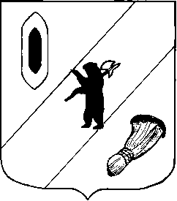

АДМИНИСТРАЦИЯ ГАВРИЛОВ-ЯМСКОГО
МУНИЦИПАЛЬНОГО РАЙОНА

ПОСТАНОВЛЕНИЕ

21.10.2016 № 1136

Об утверждении схемы водоснабжения и
водоотведения Шопшинского сельского поселения
Гаврилов-Ямского муниципального района

В соответствии с Федеральным законом от 06.10.2003 № 131-ФЗ «Об общих принципах организации местного самоуправления в Российской Федерации», Федеральным законом от 07.12.2011 № 416-ФЗ «О водоснабжении и водоотведении» и руководствуясь статьей 26 Устава муниципального района,

АДМИНИСТРАЦИЯ МУНИЦИПАЛЬНОГО РАЙОНА ПОСТАНОВЛЯЕТ:

1. Утвердить прилагаемую схему водоснабжения и водоотведения Шопшинского сельского поселения Гаврилов-Ямского муниципального района (Приложение).
2. Определить на территории Шопшинского сельского поселения гарантирующие организации по водоснабжению и водоотведению:
- с. Шопша, д. Шалаево – Шопшинское МУП ЖКХ;
- с. Ильинское – Урусово, с. Заречье – Великосельское МП ЖКХ;
- ОКУ-3 – ПАО «Ростелеком».
3. Контроль за исполнением настоящего постановления возложить на заместителя Главы Администрации муниципального района Таганова В. Н.
4. Опубликовать настоящее постановление в официальном печатном источнике и разместить на официальном сайте Администрации муниципального района в сети Интернет.
5. Постановление вступает в силу с момента опубликования.

Глава Администрации
муниципального района В.И.Серебряков

